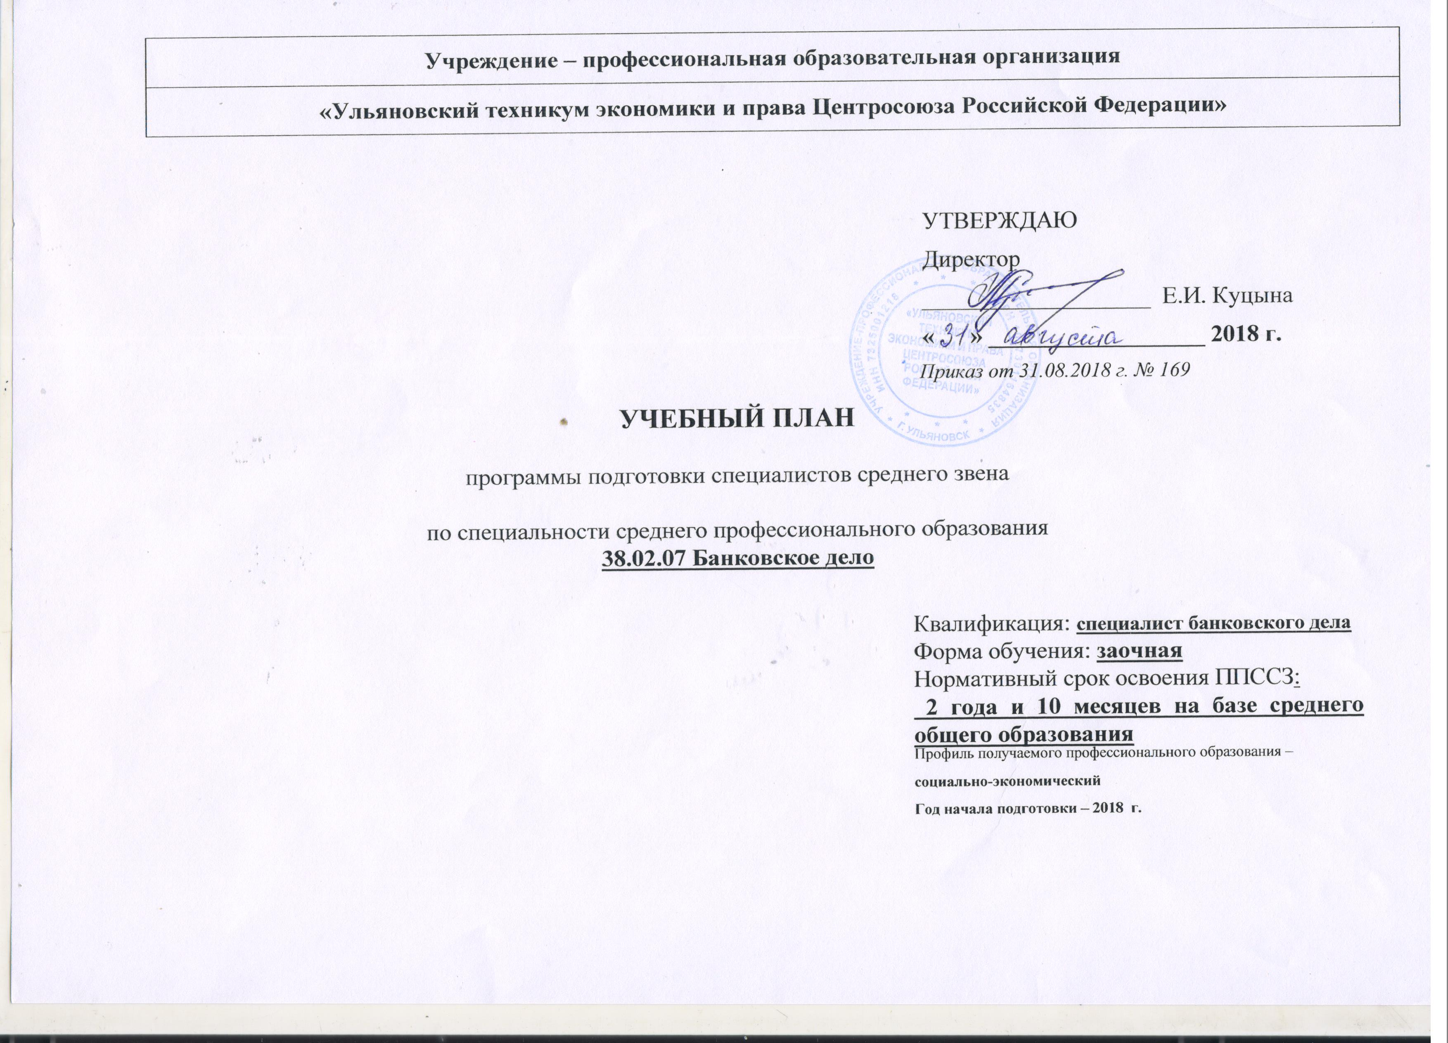

3.Учебный план

Индекс | Наименование циклов, дисциплин, профессиональных модулей, МДК, практик | Формы промежуточной аттестации |  | Объем образовательной нагрузки | Учебная нагрузка обучающихся |  |  |  |  |  | Распределение учебной нагрузки по курсам
 |  |  |  |  |  |  |  |  |  |  | 1 курс |  |  | 2 курс |  |  | 3 курс
Индекс |  | экзамен | Дифференцированный зачет | Объем образовательной нагрузки | Самостоятельная работа | Во взаимодействии с преподавателями
 |  |  |  |  |  | Всего учебных занятий | в т.ч. по учебным дисциплинам и МДК |  |  | Практика учебная и производственная | Теоретическое обучение | Лабораторные и практические занзанятия | Контрольные работы | Теоретическое обучение | Лабораторные и практические занятия | Контрольные работы | Теоретическое обучение | Лабораторные и практические занятия | Контрольные работы
 |  |  |  |  |  |  | Теоретическое обучение | Лабораторных и практических занятий | Курсовых работ
1 | 2 | 3 | 4 | 5 | 6 | 7 | 8 | 9 | 10 | 11 | 12 | 13 | 14 | 15 | 16 | 17 | 18 | 19 | 20
ОГСЭ.00 | Общий гуманитарный и социально-экономический цикл |  |  | 410 | 356 | 54 | 30 | 24 |  |  | 20 | 8 | 1 | 8 | 8 |  | 2 | 8
ОГСЭ.01 | Основы философии |  | ДЗ₁ | 48 | 40 | 8 | 8 |  |  |  | 8 |  | 1
ОГСЭ.02 | История |  | ДЗ₁ | 48 | 38 | 10 | 10 |  |  |  | 10
ОГСЭ.03 | Иностранный язык профессиональной деятельности |  | ДЗ_{1,2,3} | 118 | 96 | 22 |  | 22 |  |  |  | 8 |  |  | 6 |  |  | 8
ОГСЭ.04 | Физическая культура/адаптивная физическая культура |  | ДЗ_{1,2,3} | 160 | 154 | 6 | 6 |  |  |  | 2 |  |  | 2 |  |  | 2
ОГСЭ.05 | Психология общения |  | ДЗ₂ | 36 | 28 | 8 | 6 | 2 |  |  |  |  |  | 6 | 2
ЕН.00 | Математический и общий естественнонаучный цикл |  |  | 110 | 90 | 20 | 12 | 8 |  |  | 6 | 6 |  | 6 | 2
ЕН.01 | Элементы высшей математика |  | ДЗ₁ | 72 | 60 | 12 | 6 | 6 |  |  | 6 | 6
ЕН.02 | Экологические основы природопользования |  | ДЗ₂ | 38 | 30 | 8 | 6 | 2 |  |  |  |  |  | 6 | 2
ОП.00 | Общепрофессиональный цикл |  |  | 1030 | 776 | 254 | 134 | 100 | 20 |  | 56 | 64 |  | 48 | 36 |  | 30 | 20
ОП.01 | Экономика организации | Э₁ |  | 106 | 76 | 30 | 6 | 4 | 20 |  | 6 | 24 | 1
ОП.02 | Менеджмент |  | ДЗ₂ | 36 | 28 | 8 | 6 | 2 |  |  |  |  |  | 6 | 2
ОП.03 | Бухгалтерский учет |  | ДЗ₁ | 78 | 54 | 24 | 14 | 10 |  |  | 14 | 10 | 1
ОП.04 | Организация бухгалтерского учета в банках | Э₂ |  | 86 | 64 | 22 | 12 | 10 |  |  |  |  |  | 12 | 10 | 1
ОП.05 | Анализ финансово-хозяйственной деятельности | Э ₂ |  | 70 | 50 | 20 | 10 | 10 |  |  |  |  |  | 10 | 10 | 1
ОП.06 | Рынок ценных бумаг | Э₃ |  | 70 | 54 | 16 | 10 | 6 |  |  |  |  |  |  |  |  | 10 | 6 | 1
ОП.07 | Безопасность жизнедеятельности |  | ДЗ₂ | 68 | 58 | 10 | 6 | 4 |  |  |  |  |  | 6 | 4
ОП.08 | Основы предпринимательской деятельности |  | ДЗ₃ | 70 | 54 | 16 | 10 | 6 |  |  |  |  |  |  |  |  | 10 | 6
ОП.09 | Информационные технологии в профессиональной деятельности/Адаптивные | ДЗ₁ |  | 102 | 90 | 12 | 4 | 8 |  |  | 4 | 8
 | Вариативная часть |  |  |  | 90
ОП.10 | Статистика | Э₁ |  | 54 | 38 | 16 | 10 | 6 |  |  | 10 | 6 | 1
ОП.11 | Документационное обеспечение управления |  | ДЗ₂ | 52 | 40 | 12 | 6 | 6 |  |  |  |  |  | 6 | 6 | 1
ОП.12 | Финансы, денежное обращение и кредит | Э₁ |  | 62 | 38 | 24 | 14 | 10 |  |  | 14 | 10 | 1
ОП.13 | Правовое обеспечение профессиональной деятельности |  | ДЗ₂ | 50 | 38 | 12 | 8 | 4 |  |  |  |  |  | 8 | 4
ОП.14 | Налоги и налогообложение |  | ДЗ₃ | 90 | 72 | 18 | 10 | 8 |  |  |  |  |  |  |  |  | 10 | 8 | 1
ОП.15 | Основы экономической теории | Э₁ |  | 36 | 22 | 14 | 8 | 6 |  |  | 8 | 6 | 1
 | Профессиональный цикл |  |  | 1078 | 422 | 152 | 72 | 60 | 20 | 504 |  |  |  | 30 | 22 |  | 44 | 56
ПМ.00 | Профессиональные модули |  |  | 934 | 422 | 152 | 72 | 60 | 20 | 360 |  |  |  | 30 | 22 |  | 44 | 56
ПМ. 01 | Ведение расчетных операций | Экв₃ | 4/ДЗ | 322 | 154 | 60 | 34 | 26 |  | 108 |  |  |  | 18 | 12 |  | 18 | 12
МДК.01.01 | Организация безналичных расчетов |  | ДЗ₃ | 98 | 70 | 28 | 16 | 12 |  |  |  |  |  | 8 | 2 |  | 10 | 8 | 1
МДК.01.02 | Кассовые операции банка |  | ДЗ₂ | 66 | 46 | 20 | 10 | 10 |  |  |  |  |  | 10 | 10 | 1
МДК.01.03 | Международные расчеты по экспортно-импортным операциям |  | ДЗ₃ | 50 | 38 | 12 | 8 | 4 |  |  |  |  |  |  |  |  | 8 | 4
УП.01 | Учебная практика
ПП.01 | Производственная практика |  | ДЗ₃ | 108 |  |  |  |  |  | 108
ПМ. 02 | Осуществление кредитных операций | Экв₃ | 2/ДЗ | 394 | 216 | 70 | 26 | 24 | 20 | 108 |  |  |  |  |  |  | 26 | 44
МДК.02.01 | Организация кредитной работы |  | ДЗком₃ | 206 | 154 | 52 | 16 | 16 | 20 |  |  |  |  |  |  |  | 16 | 36 | 1
МДК.02.02 | Учет кредитных операций банка |  | ДЗком₃ | 80 | 62 | 18 | 10 | 8 |  |  |  |  |  |  |  |  | 10 | 8 | 1
УП.02 | Учебная практика
ПП.02 | Производственная практика |  | ДЗ₃ | 108 |  |  |  |  |  | 108
ПМ.03 | Выполнение работ по одной или нескольким профессиям рабочих, должностям служащих | Экв₂ | 3/ДЗ | 218 | 52 | 22 | 12 | 10 |  | 144 |  |  |  | 12 | 10
МДК.03.01 | Выполнение работ по профессии «Контролер» (Сберегательного банка) |  | ДЗ₂ | 74 | 52 | 22 | 12 | 10 |  |  |  |  |  | 12 | 10
УП.03 | Учебная практика |  | ДЗ ₂ | 72 |  |  |  |  |  | 72
ПП.03 | Производственная практика |  | ДЗ₂ | 72 |  |  |  |  |  | 72
ПДП | Преддипломная практика |  |  | 144 |  |  |  |  |  | 144
 | Промежуточная аттестация, в т.ч. консультации |  |  | 108 |  |  |  |  |  |  | 36 |  |  | 36 |  |  | 36
По профессиональной подготовке |  |  |  | 2736 | 1644 | 480 | 248 | 192 | 40 | 504 | 160 |  |  | 160 |  |  | 160
ГИА.00 | Государственная итоговая аттестация |  |  | 216 |  |  |  |  |  |  |  |  |  |  |  |  |  | 6 н.
ГИА.01 | Защита дипломной работы |  |  | 36 |  |  |  |  |  |  |  |  |  |  |  |  |  | 1 н.
 |  |  |  | 36 |  |  |  |  |  |  |  |  |  |  |  |  |  | 1 н.
 |  |  | Дисциплин и МДК |  |  |  |  |  |  |  | 11 |  |  | 12 |  |  | 9
 |  |  | Домашние контрольные работы |  |  |  |  |  |  |  | 6 |  |  | 4 |  |  | 5
 |  |  | Учебной практики |  |  |  |  |  |  |  |  |  |  | 2 |  |  | 3
 |  |  | Производственной практики (по профилю специальности |  |  |  |  |  |  |  |  |  |  | 2 |  |  | 3
 |  |  | Преддипломной практики |  |  |  |  |  |  |  |  |  |  |  |  |  | 4
 |  |  | Экзаменов |  |  |  |  |  |  |  | 4 |  |  | 3 |  |  | 3
 |  |  | Дифференцированных зачетов |  |  |  |  |  |  |  | 7 |  |  | 10 |  |  | 10

